Малявского Михаила ПМ 2 курс 4 группа (ИИАД)

**Лабораторная работа №3**

**Отчет**

В ходе лабораторной работы пользовался программой Cisco Packet Tracer.

Часть 1. Построение модели сети:

Настроенная сеть с изменёнными названиями и описаниями:

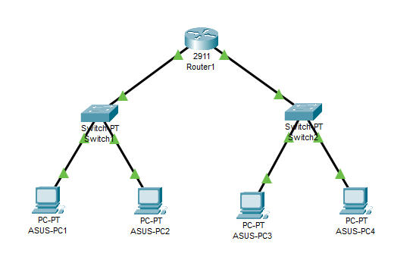

**Проверки работоспособности:**

Связь ПК1 с ПК2 (левая подсеть):

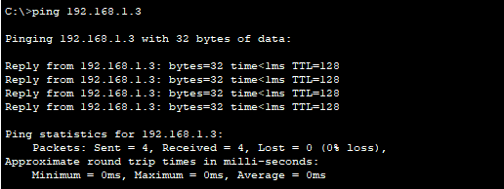

Связь ПК2 с ПК3 (левая и правая подсети):

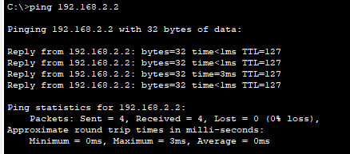

Связь ПК3 с ПК4 (правая подсеть):

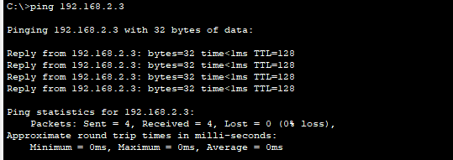

Работа роутера:

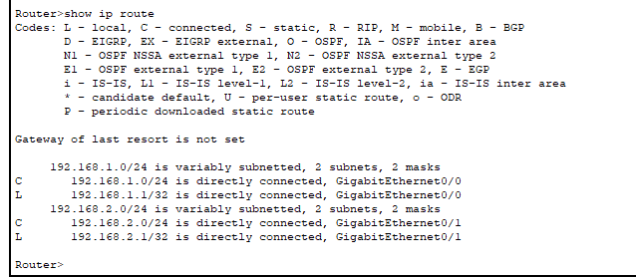

Запрос на 5KB успешно выполнен:

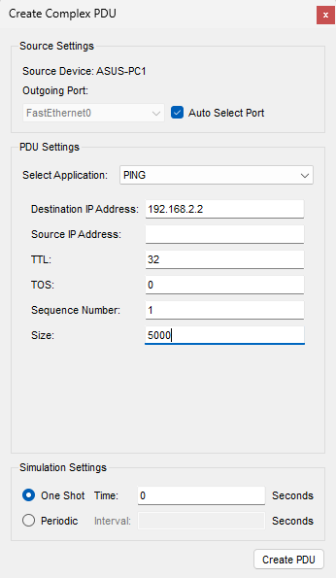

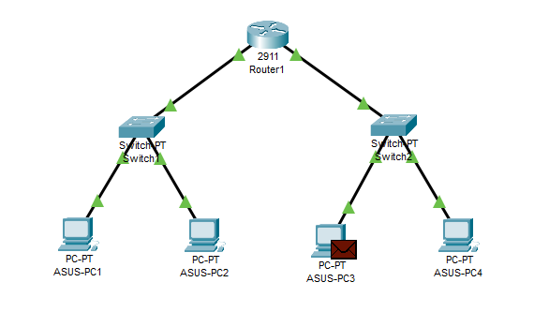

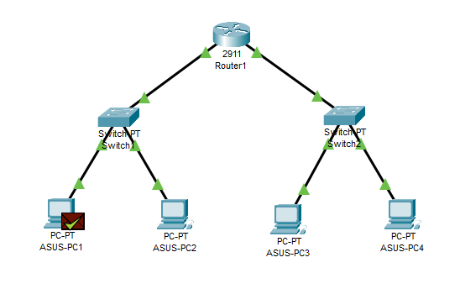

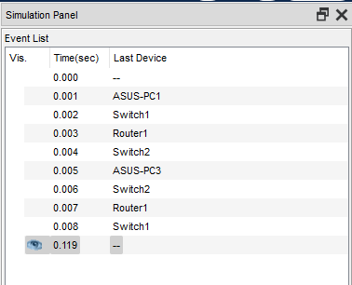

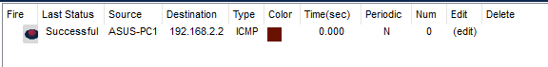

Вывод:

Сеть успешно настроена и работоспособна. Так как медные провода горят зелёным, значит подключение верно; снимки экрана демонстрируют, что компьютеры связаны с роутером и коммутаторами. Передача пакетов на 5KB от компьютера в левой подсети до компьютера в правой подсети успешно выполнена через вкладку ADD Complex PDU.

Часть 2. Определение MAC-адреса с помощью ARP-запроса:

Проведена очистка ARP на ПК 1 и ПК 2:

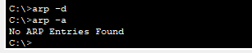

ARP запрос отправлен и записан в таблицу:

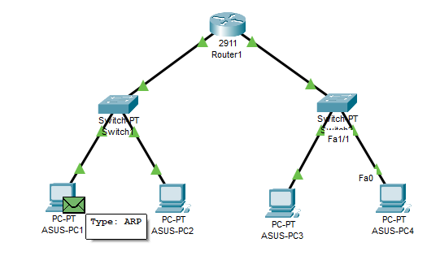

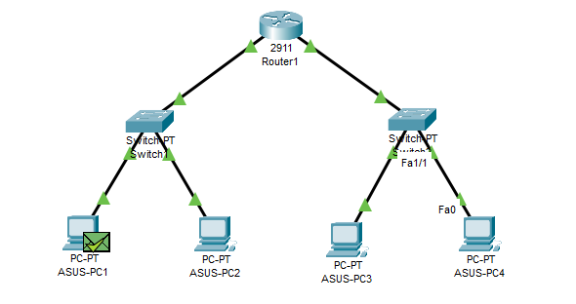

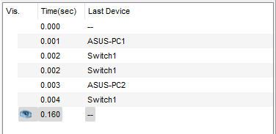



Вывод:

ARP запрос успешно дошёл до ПК2 (ASUS-PC1 -> ASUS-PC2). В консоли ASUS-PC1 мы можем видеть MAC address ПК2 (Physical Address).

Часть 3. Реализация атаки ARP-спуфинг:

Проведена очистка ARP на ПК1, ПК 2 и ПК3:



**Создание ложного ARP-ответа через Complex-PDU:**

Передача пакетов 5KB (size 5000). Т.к. отдельно ARP нет, выбрано OTHER:

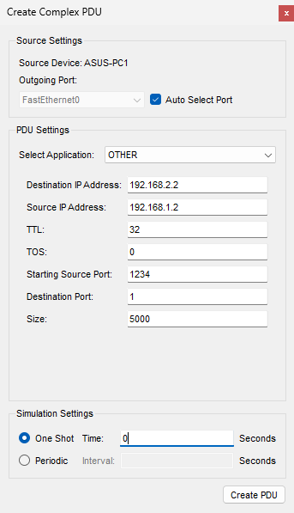

Сформирован ARP запрос с ПК2 на ПК1:

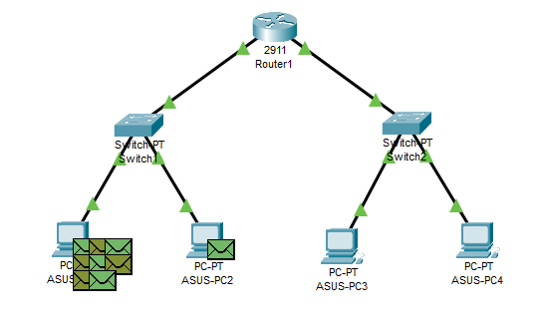

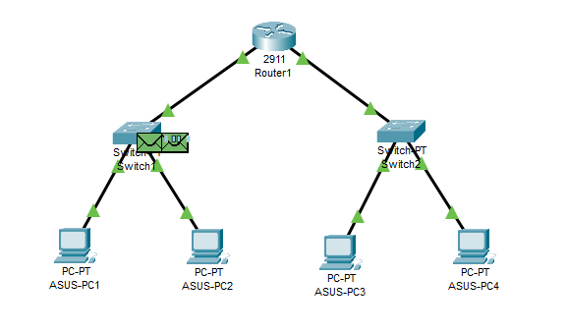

ARP-ответ успешно получен ПК1:

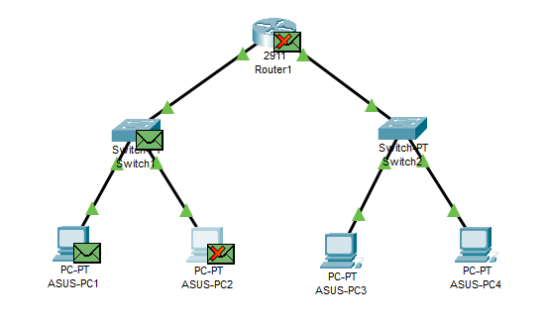

Пакеты вначале пришли на ПК2:

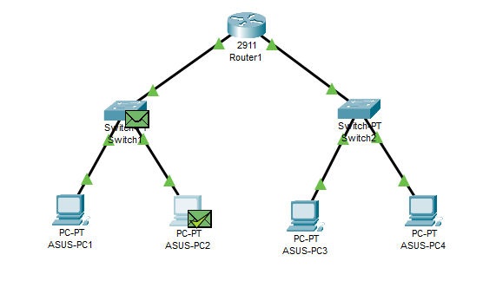

Успешная замена MAC-Address:

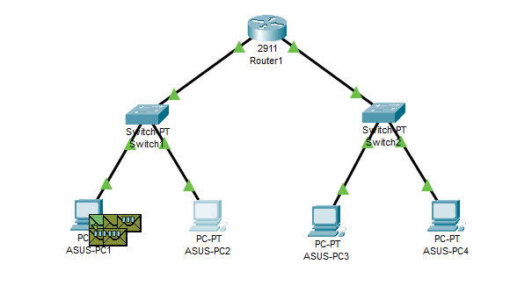

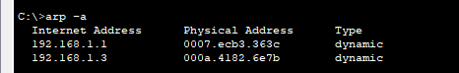

Передача пакетов на ПК3:

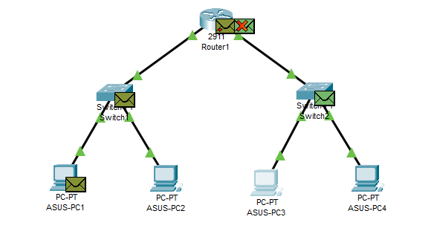



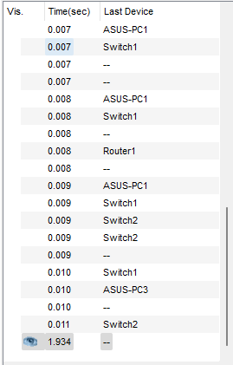

Вывод: Атака ARP-спуфинг реализована и произведена успешная замена MAC-Address:



Замечание: можно было пойти и другим путем, а именно через консоль командой:

arp -s 192.168.1.1 0007.ecb3.363c